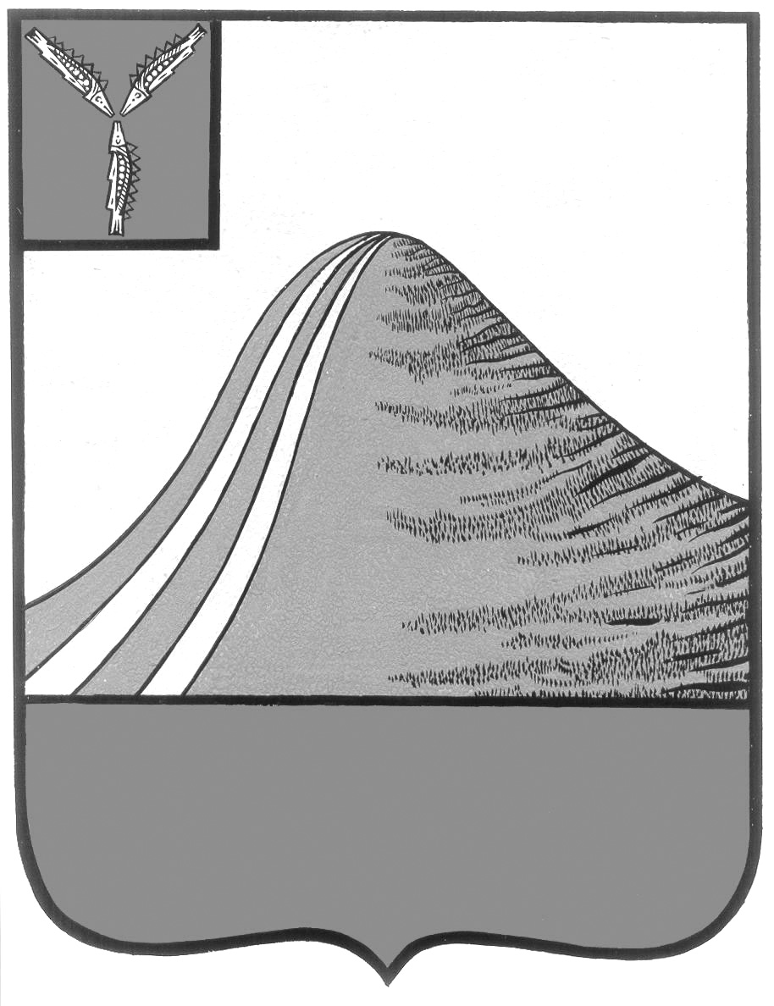
АДМИНИСТРАЦИЯ ЛЫСОГОРСКОГО МУНИЦИПАЛЬНОГО РАЙОНА
САРАТОВСКОЙ ОБЛАСТИ

ПОСТАНОВЛЕНИЕ

от 24 января 2019 года № 24

р.п.Лысые Горы

Об участии Лысогорского муниципального образования Лысогорского муниципального района в региональной программе «Формирование комфортной городской среды» в 2019 году

В соответствии с Федеральным законом от 6 октября 2003 года № 131-ФЗ «Об общих принципах организации местного самоуправления в Российской Федерации», в целях участия Лысогорского муниципального образования Лысогорского муниципального района в региональной программе «Формирование комфортной городской среды» администрация Лысогорского муниципального района ПОСТАНОВЛЯЕТ:
1. Принять участие Лысогорского муниципального образования Лысогорского муниципального района в региональной программе «Формирование комфортной городской среды» в 2019году.
2. Утвердить дорожную карту по реализации мероприятий в региональной программе «Формирование комфортной городской среды» на территории Лысогорского муниципального образования Лысогорского муниципального района в 2019 году согласно приложению.
3. Определить пунктом сбора приема предложений по реализации мероприятий в региональной программе «Формирование комфортной городской среды»от населения: здание администрации Лысогорского муниципального района, 1-ый этаж, кабинет №18, по адресу: р.п. Лысые Горы, пл. 50 лет Октября,3, с 8.00 до 17.00 час.
4. Опубликовать настоящее постановление на официальном сайте администрации Лысогорского муниципального района.

Глава Лысогорского
муниципального района С.А. Девличаров

Приложение к постановлению администрации Лысогорского
муниципального района
от 24 января 2019 № 24

ДОРОЖНАЯ КАРТА
по реализации мероприятий в региональной программе «Формирование комфортной городской среды» на территории Лысогорского муниципального образования Лысогорского муниципального района в 2019 году

№ п/п | Наименование мероприятия | Сроки выполнения | Ответственные | Примечание
1 | Принятие распоряжения администрации Лысогорского муниципального района об участии региональной программе «Формирование комфортной городской среды» | до 28.01.2019 г. | Администрация Лысогорского муниципального района | Постановление опубликовывается на официальном сайте администрации Лысогорского муниципального района
2 | Создание общественной комиссии для организации общественного обсуждения проектов «Формирование комфортной городской среды» и подведение итогов.  Опубликование на официальном сайте администрации Лысогорского муниципального района | до 28.01.2019 г.  до 30.01.2019 г. | Администрация Лысогорского муниципального района
3 | Прием предложений от населения по участию в региональной программе «Формирование комфортной городской среды» | до 20.02.2019 г. | Общественная комиссия
4 | Подведение итогов приема предложений от населения по участию в региональной программе «Формирование комфортной городской среды».  Определение территорий, набравших наибольшее количество предложений по участию в региональной программе «Формирование комфортной городской среды» | до 21.02.2019 г. | Общественная комиссия | На очном заседании общественной комиссии с оформлением протокола решения общественной комиссии
5 | Опубликование протокола общественной комиссии по отбору территорий на сайте администрации Лысогорского муниципального района | до 21.02.2019 г. | Администрация Лысогорского муниципального района  Общественная комиссия
6 | Принятие постановления администрации о начале приема предложений от населения по мероприятиям, которые целесообразнее реализовать на данных территориях | до 21.02.2019 г. | Администрация Лысогорского муниципального района
7 | Опубликование постановления администрации Лысогорского муниципального района на официальном сайте о начале приема предложений от населения | до  21.02.2019 г. | Администрация Лысогорского муниципального района
8 | Прием предложений от населения по мероприятиям, которые целесообразно реализовать на выбранных территорияхпо мероприятиям, которые целесообразнее реализовать на данных территориях | до 28.02.2019 г. | Общественная комиссия
9 | Подведение итогов приема предложений от населения по мероприятиям на выбранных территориях с определением перечня мероприятий, которые целесообразно реализовать на данной территории | до 01.03.2019 г. | Общественная комиссия | На очном заседании общественной комиссии с составлением протокола
10 | Опубликование протокола общественной комиссии в СМИ и на сайте администрации Лысогорского муниципального района | до 01.03.2019 г. | Администрация Лысогорского муниципального района  Общественная комиссия
11 | Формирование заявки на участие врегиональной программе «Формирование комфортной городской среды». | до 01.03.2019 г. | Администрация Лысогорского муниципального района | Не позднее 01.03.2019 г

Глава Лысогорского
муниципального района С.А. Девличаров

